Jegyzőkönyv
Adatbázis rendszerek I.
Féléves feladat

Készítette: Baumel Márton Benedek
Neptunkód: O09CTQ
Gyak: Kedd 8-10
Vezér: Dr. Bednarik László

1a,

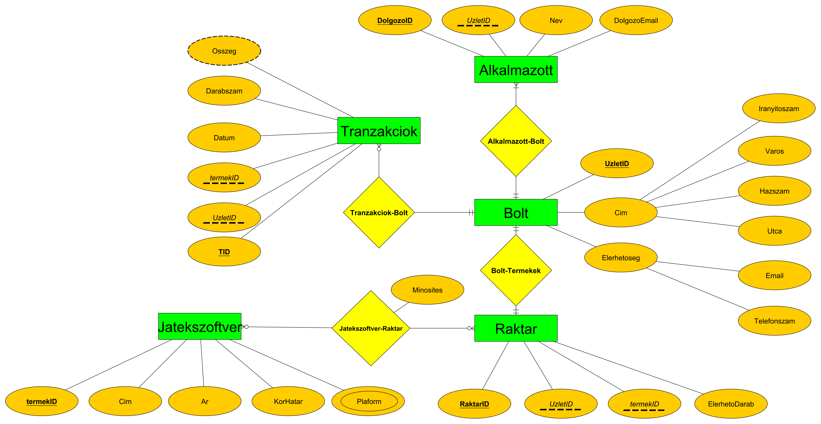
Adatbázis ER modell készítése

1b,

Az ER modell konvertálása relációs modellre
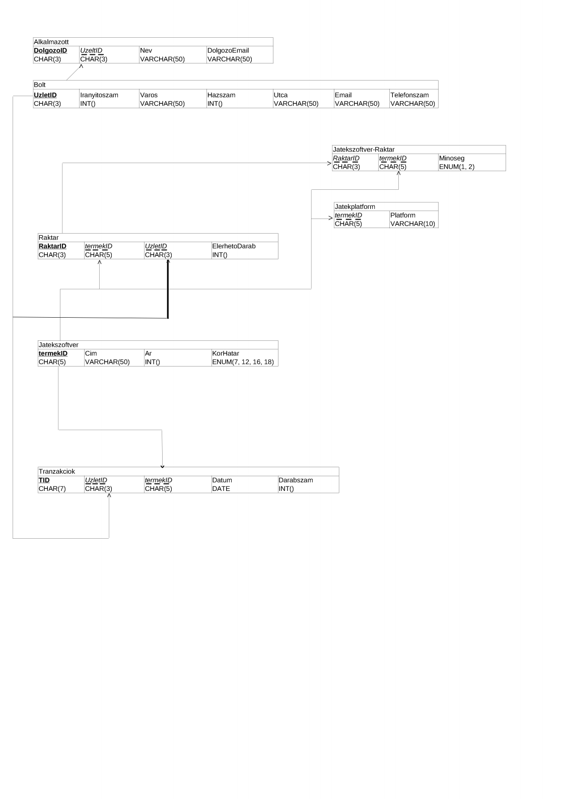

1c,

Az adatbázis relációs séma készítése

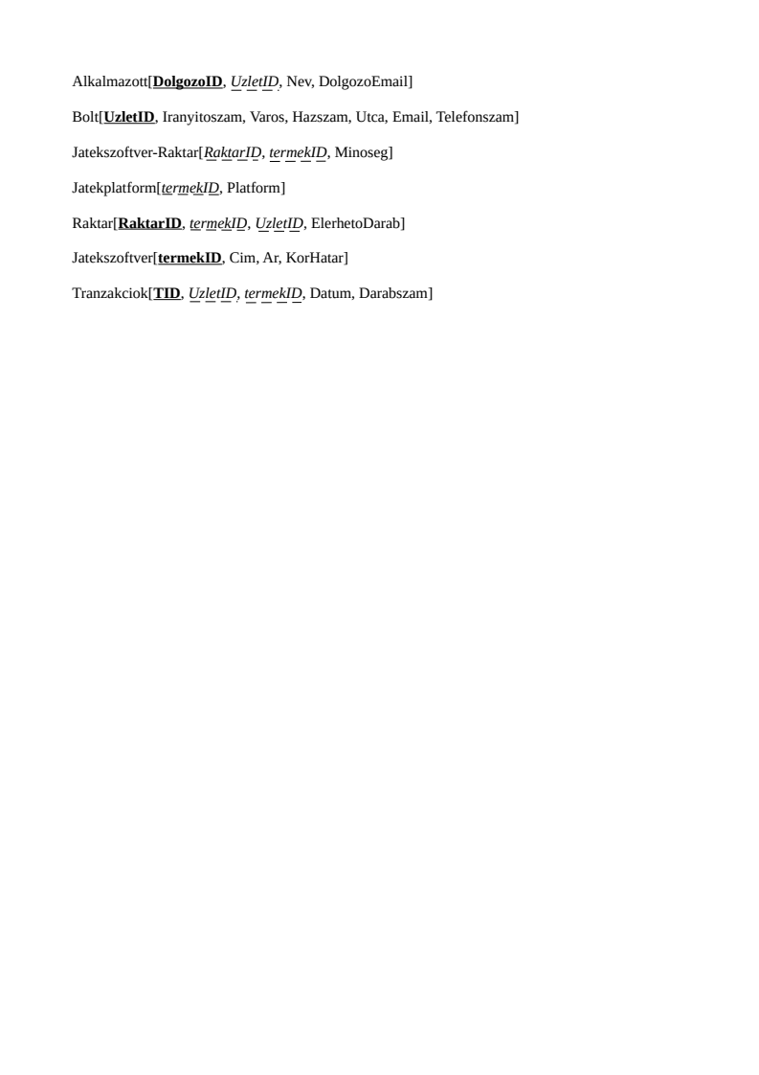
1d,

A táblák elkészítése

